**MURIDKU**

MOBILE APP UNTUK PKTB

1. **LATAR BELAKANG**

Kenapa aplikasi **MURIDKU** dibuat? Karena teman-teman staf seringkali kesulitan untuk membuat laporan mengenai status KTB, terutama jumlah KTB aktif-vakum-mati per kampus. Apalagi sekarang ada form pelaporan yang namanya “Form Nol”, yang sepertinya menjadi tantangan tersendiri.

1. **TUJUAN**

Karena ada kesulitan yang dialami oleh teman-teman staf dalam proses pendataan KTB, aplikasi **MURIDKU** ditujukan untuk membantu proses pendataan KTB dengan melibatkan PKTB secara aktif. Diharapkan **MURIDKU** dapat meringankan beban staf dalam hal mengumpulkan data, tetapi juga tidak mempersulit para PKTB dalam mencatat riwayat pertemuan KTB mereka.

1. **IDE UTAMA**

Alur bisnis dari **MURIDKU** digambarkan seperti diagram di bawah ini.

LOGIN PROCESS



ADD KTB



UPDATE DATA KTB



UPDATE DATA AKTB



ADD KTB HISTORY



Ada dua menu utama dari **MURIDKU**, yaitu Menu Update Data User dan Menu Update Data KTB. Detail dari setiap menu adalah sebagai berikut:

1. **Form Login**

Untuk proses verifikasi user. User yang bisa login adalah PKTB.

Isian:

* Free text Email (mandatory),
* Free text Password (mandatory).

Tombol:

* Sign In:

Tombol ini akan membuka halaman View All KTB jika proses Sign In sukses.

* Forgot Password:

Tombol ini akan menjalankan proses reset password, dan data reset password dikirim ke email user.

*Form Login*

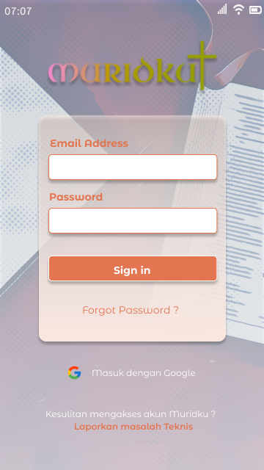

1. **Halaman User**

Halaman ini adalah halaman utama dari Menu Update Data User, digunakan untuk proses update data user, yaitu update email maupun password.

Isian:

* Free text Email (mandatory),
* Free text Password,
* Free text Password Confirmation.

Tombol:

* Save:

Tombol ini akan membuka halaman Form Login jika update data sukses.

* Cancel:

Tombol ini akan mengembalikan user ke halaman View All KTB.

*Form User*

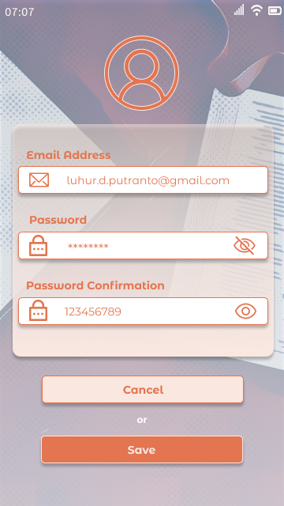

1. **Halaman View All KTB**

Halaman ini adalah halaman utama dari Menu Update Data KTB, digunakan untuk melihat data semua KTB yang dipegang oleh PKTB yang telah login. Halaman ini muncul pertama kali setelah user berhasil login.

Tombol:

* Add KTB:

Tombol ini akan membuka halaman Update Data KTB.

* View Data KTB:

Tombol ini muncul sebanyak jumlah KTB yang dipegang oleh PKTB, dan yang ditampilkan adalah nama KTB dari setiap KTB yang dipegang oleh PKTB. Tombol ini akan membuka halaman View Data KTB.

*View All KTB*

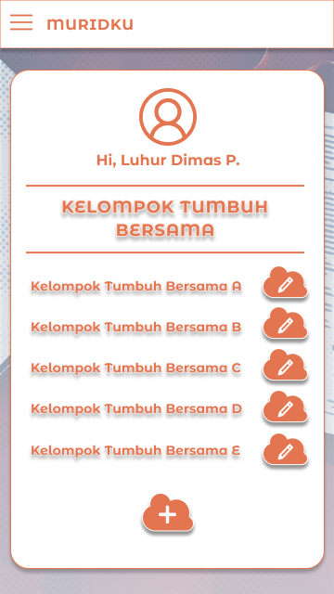

1. **Halaman View Data KTB**

Untuk melihat data KTB yang dipilih oleh user. Halaman ini muncul jika user menekan tombol “View Data KTB” dari halaman View All KTB.

View:

* Menampilkan detail dari anggota kelompok, meliputi:
  + Nama,
  + Email,
  + Alamat,
  + Tanggal Lahir,
  + No. HP,
  + Instansi,
  + Bab Terakhir,
  + Tanggal Pertemuan Terakhir.

Tombol:

* Update Data KTB:

Tombol ini akan membuka halaman Update Data KTB.

* Add KTB:

Tombol ini digunakan untuk membuka popup Update Data Anggota, dengan data yang dapat diisi adalah:

* + Nama,
  + Email,
  + Instansi,
  + Fakultas,
  + Alamat,
  + Tanggal Lahir,
  + No. HP.
* Update Data Anggota KTB:

Tombol ini muncul pada setiap view detail anggota kelompok. Jika tombol ini ditekan, maka:

* + Muncul popup Update Data Anggota. Data berikut adalah data dari anggota KTB yang dapat diubah:
    - Nama,
    - Email,
    - Instansi,
    - Fakultas,
    - Alamat,
    - Tanggal Lahir,
    - No. HP.
* Add KTB History:

Tombol ini akan memunculkan halaman Add KTB History.

*View Data KTB*

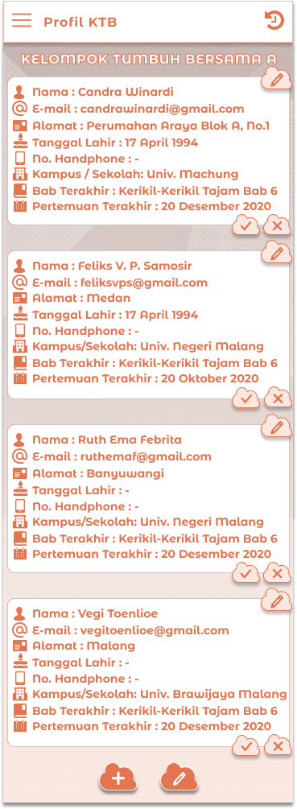

1. **Popup Update Data Anggota**

Untuk melakukan perubahan data pada suatu kelompok KTB. Popup ini akan muncul saat tombol “Update Data Anggota KTB” di halaman View Data KTB ditekan.

Isian:

* Free text Nama (mandatory),
* Free text Email (mandatory),
* Dropdown list Instansi (mandatory),
* Dropdown list Fakultas (optional),
* Free text Alamat (optional),
* Date picker Tanggal Lahir (optional),
* Free text No. HP (optional).

Tombol:

* Add:

Tombol ini fungsinya untuk menambahkan data AKTB baru pada data KTB yang dipilih.

* Update:

Tombol ini sifatnya toggle dengan tombol “Save” dan “Cancel”. Fungsinya untuk menyimpan data AKTB yang sudah diperbaharui.

* Save:

Tombol ini akan muncul jika tombol “Add” ditekan. Fungsinya untuk menyimpan data AKTB baru.

* Cancel:

Tombol ini akan muncul jika tombol “Add” ditekan. Fungsinya untuk membatalkan penambahan data AKTB baru.

*Popup Update Data Anggota*

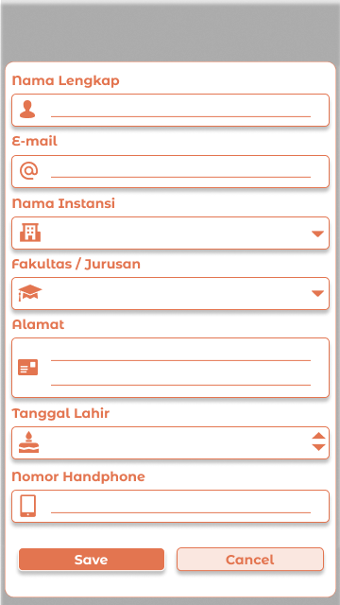

1. **Halaman Update Data KTB**

Untuk mengubah (menambahkan atau memperbaharui informasi) data KTB yang dipegang oleh PKTB yang telah login. Halaman ini akan muncul jika user menekan tombol “Add KTB” dari halaman View All KTB atau menekan tombol “Update Data KTB” dari halaman View Data KTB.

View:

* Data AKTB:

View ini akan muncul jika halaman Update Data KTB dibuka dari halaman View All KTB tombol “Add KTB”, dengan data dari AKTB sebagai berikut:

* + Nama,
  + Email,
  + Instansi,
  + Fakultas,
  + Alamat,
  + Tanggal Lahir,
  + No. HP.

Isian:

* Free text Nama KTB (mandatory):
  + Jika halaman Update Data KTB dibuka dari halaman View All KTB tombol “Add KTB”, maka nilai pada isian Nama KTB kosong.
  + Jika halaman Update Data KTB dibuka dari halaman View Data KTB tombol “Update Data KTB”, maka nilai pada isian Nama KTB diisi dengan nama KTB yang akan di update.

Tombol:

* Next:
  + Tombol ini akan muncul jika halaman Update Data KTB dibuka dari halaman View All KTB tombol “Add KTB”.
  + Tombol ini akan memunculkan popup Update Data Anggota, dengan default value pada setiap isiannya kosong.
  + Jika data AKTB yang diisikan di popup Update Data Anggota disimpan, maka data tersebut akan tampil di view Data AKTB.
* Save:
  + Melakukan proses penyimpanan data hasil perubahan.
  + Jika halaman Update Data KTB dibuka dr halaman View All KTB, maka setelah proses penyimpanan selesai dilakukan akan membuka halaman View All KTB.
  + Jika halaman Update Data KTB dibuka dr halaman View Data KTB, maka setelah proses penyimpanan selesai dilakukan akan membuka halaman View Data KTB.
* Cancel:
  + Jika halaman Update Data KTB dibuka dr halaman View All KTB, maka akan membuka halaman View All KTB.
  + Jika halaman Update Data KTB dibuka dr halaman View Data KTB, maka akan membuka halaman View Data KTB.

*Form Update Data KTB*

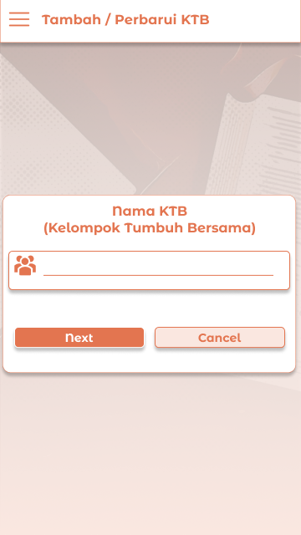

*Form Update Data AKTB*

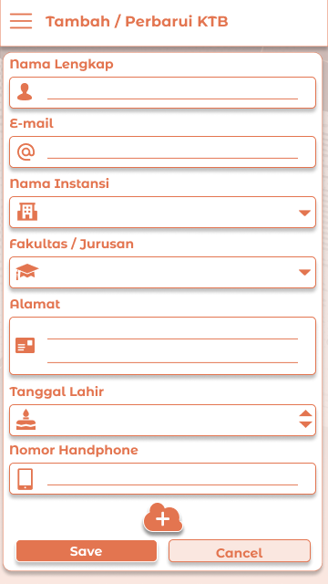

*View Data AKTB*

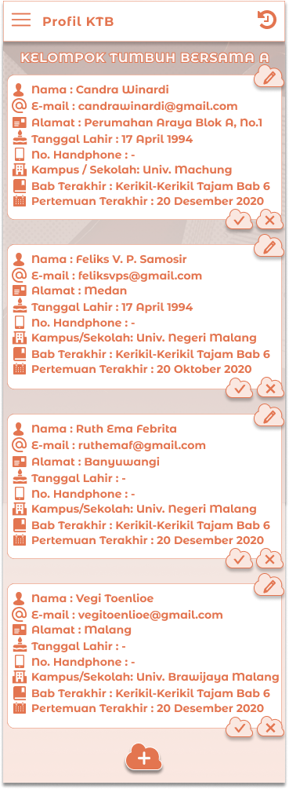

1. **Halaman Add KTB History**

Untuk menambahkan data riwayat KTB. Halaman ini akan muncul saat tombol “Add KTB History” pada halaman View Data KTB ditekan.

Isian:

* List checkbox AKTB dengan data semua AKTB (mandatory),
* Date picker tanggal KTB (mandatory),
* Dropdown list Bahan KTB (mandatory),
* Dropdown list Bab KTB (mandatory):
  + Jika pada dropdown list Bahan KTB dipilih “Others”, maka dropdown list Bab KTB akan diganti dengan isian Free Text untuk mengisi Judul Buku/Kegiatan yang dilakukan saat KTB, dan sifatnya mandatory.

Tombol:

* Save:
  + Melakukan penyimpanan data KTB History.
  + Setelah proses penyimpanan data KTB History selesai dilakukan, maka akan kembali ke halaman View Data KTB.
* Cancel:
  + Kembali ke halaman View Data KTB.

*Form Add KTB History*

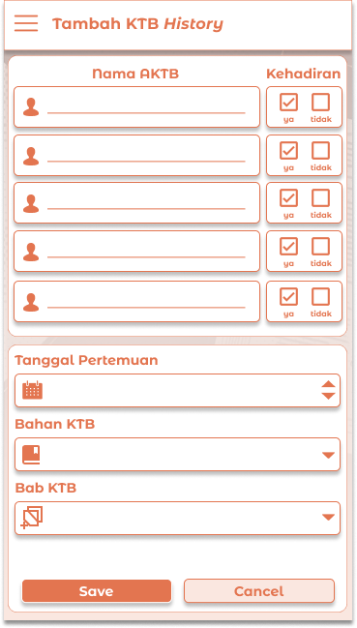

*Form Add KTB History – Others Bahan KTB*

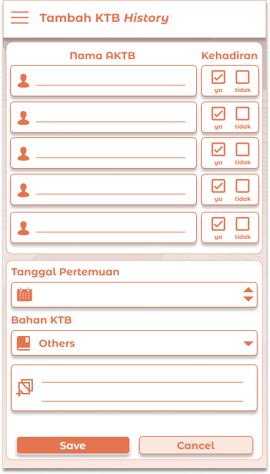

1. **BATASAN PENGERJAAN**
2. **MURIDKU** akan digunakan sebatas untuk PKTB saja.
3. Data cut-off akan diminta ke staf, sehingga nantinya PKTB yang akan menggunakan aplikasi ini tidak perlu mendaftarkan dirinya lagi.
4. PKTB tidak bisa mendaftarkan diri secara mandiri, harus menyerahkan data ke staf Perkantas untuk mencegah adanya user fiktif sehingga integritas data tetap terjaga dan tidak ada effort untuk melakukan filter data. Mekanisme ini diberlakukan karena **MURIDKU** akan dirilis di Google Play Store / App Store.